Jednotka
Sboru dobrovolných hasičů obce Čistá u Horek

Výroční zpráva za rok 2008

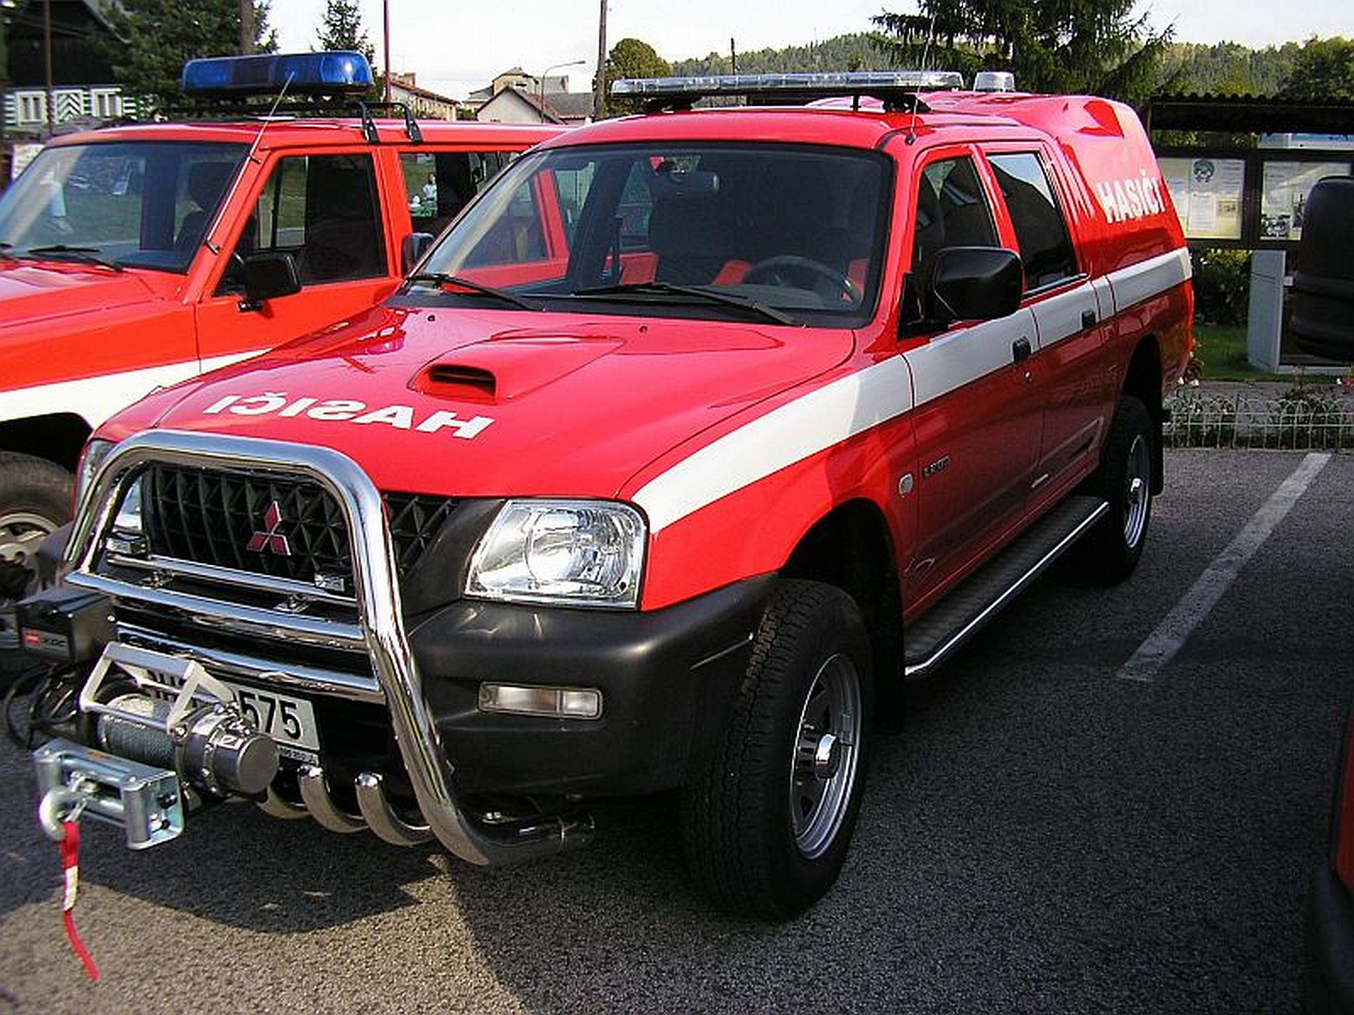

- Zpráva velitele JSDH obce Čistá u Horek za rok 2008
- Zásahy 2008
- Čerpání finančních prostředků na JSDH v roce 2008
- Vyčlenění finančních prostředků na JSDH pro rok 2009

Zpráva velitele JSDH Čistá u Horek za rok 2008

definice pojmů

Jako pokaždé je třeba na začátku každoročního hodnocení vyjasnit správnou definici pojmů, které si hodně lidí stále plete.
A, Jednotka sboru dobrovolných hasičů, zkráceně JSDH, je organizační složkou obce. Obec zodpovídá za zajištění požární ochrany na území obce zřízením jednotky požární ochrany nebo požární hlídky. JSDH je tedy ze zákona zřízena obcí zakládací listinou. Obec tak zodpovídá za zajištění finančních prostředků pro materiální a technické vybavení jednotky a za odbornou způsobilost členů jednotky. Základní materiální a technické vybavení, početní stav členů a jejich odborná způsobilost je dána zvláštním předpisem a kontrolována pravidelně ze strany HZS ČR. JSDH nevede samostatné účetnictví, prostředky na financování jednotky jsou vyčleněny z rozpočtu obce a jsou s tímto rozpočtem zúčtovatelné. V čele jednotky je velitel, který je jmenován obcí a schvalován HZS ČR. Velitelem JSDH Čistá u Horek je p. Ladislav Jiřička ml. Členové JSDH mají s obcí uzavřenu dohodu o činnosti v jednotce, která nahrazuje pracovní smlouvu. Všichni členové JSDH jsou členy SDH Čistá u Horek, ale toto není povinnost. Členem JSDH se může stát kdokoli splňující patřičná zdravotní, věková a odbornostní kriteria.


B, Sbor dobrovolných hasičů Čistá u Horek, zkráceně SDH, je občanským sdružením pracujícím v oblasti požární ochrany. Jde o neziskovou organizaci s celostátní působností. SDH Čistá u Horek je začleněn jako jedna ze základních organizačních složek Sdružení hasičů Čech, Moravy a Slezska. Hospodaří samostatně, má své IČO a každoročně podává daňové přiznání. Zdroji financování jsou příspěvky členů, dary, dotace, granty a výtěžek z vlastní činnosti SDH (plesy, sběr železa, brigády členů atp.). SDH Čistá u Horek pracuje s mládeží, angažuje se v kultuře (divadlo, hudba), pořádá společenské akce a úzce spolupracuje s obcí. V čele SDH Čistá u Horek stojí zvolený výbor vedený starostou sboru p. Františkem Plecháčem. SDH Čistá u Horek vlastní mimo historického majetku také značnou část materiálu v hasičské zbrojnici, která je využívána jak při činnosti SDH, tak i pro činnost zásahové JSDH.

Početní stav a stav výzbroje a výstroje v roce 2008

JSDH obce Čistá u Horek je tvořena dvěma družstvy v početní síle vždy 1+6. Jednotka měla v roce 2008 5 vyškolených řidičů na vozidla s právem přednosti v jízdě, 5 strojníků s platným kurzem strojníka JSDH a CO a 2 velitele s planými kurzy na velitele JSDH a CO.
JSDH je svolávána sirénou na obecním úřadě, vyhlášením poplachu prostřednictvím zvukového signálu přes obecní rozhlas, případně telefonicky domovníkem OÚ nebo velitelem (dle výzvy z OPIS Semily). Pracovníci OÚ a domovník OÚ mají k dispozici aktualizovaný telefonní seznam členů JSDH a dalších důležitých spojení.
Jednotka Sboru dobrovolných hasičů obce Čistá u Horek disponovala v roce 2008 v době od 1.1.2008 do 30.9.2008 terénním sedmimístným automobilem Nissan Patrol 4x4 Wagon, dopravním automobilem Renault Master (majetek SDH) a třemi čerpadly PPS 12 (jedno v majetku SDH). Od 1.10.2008 byl automobil Nissan Patrol nahrazen pětimístným automobilem Mitsubishi L 200. Od 23.12.2008 byl jeden kus PPS 12 nahrazen plovoucím čerpadlem AMPHIBIO 1200 GXV 1290. V provozu je pro potřeby jednotky elektrocentrála HERON s výkonem 2,5 KW, stojanové osvětlení (2x500 W), elektrické kalové čerpadlo, motorová pila a vyprošťovací nástroj VRVN 1 na otvírání dveří nebo vyprošťování osob z automobilů. Toto vybavení by mělo být spolu s dalším součástí připravované vestavby do nákladního prostoru vozidla Mitsubishi. Jednotka má v užívání i dvě laminátové lodě od základní školy a ve zbrojnici je stále připraveno 194 ks protipovodňových pytlů. Písek je deponován u sokolovny. Veškerá akceschopná technika parkuje v garážích hasičské zbrojnice v budově obecního úřadu. Obec dále do prosince 2008 vlastnila ještě nákladní automobil Tatra 805, který však neměl platnou STK a parkoval na náklady SDH Čistá u Horek v pronajaté garáži OÚ Bukovina u Čisté.
Členové jednotky jsou vystrojeni dle možností. Především je to pracovní stejnokroj PS II a ochranný kabát Jupiter (tyto oranžové kabáty jsou částečně v majetku SDH) případně pracovní kabát modrožluté barvy s reflexním označením (rovněž v majetku SDH). Dále tvoří výstroj kožená pracovní obuv „kanada“ nebo holeňová kožená obuv tzv. půllitry ( jsou v majetku SDH), pracovní rukavice a ochranná přilba PZ 11 (majetek SDH). Pro šest členů výjezdového družstva jsou určeny kvalitní pracovní boty s železnou špicí a plechovou stélkou v podrážce. Opasky používáme především lehké kožené. Pro práci na silnici jsou určeny dvě reflexní vesty s nápisem „Hasiči“ přímo v zásahovém Mitsubishi i v Renaultu a pět dalších k volnému použití. Pro práci na vodě jednotka disponuje vybavením od Armády ČR – gumové galoše a pláštěnky. K dispozici jsou i pracovní rukavice se zvýšenou chemickou odolností. Jednotka dále disponuje 17 ks zásahových přileb Rosenbauer Heros s čelními štíty a integrovanou kuklou, 10 ks zásahových kombinéz, kombinovanou proudnicí typu Tajfun turbo, světelným výstražným zařízením oranžové barvy, skládacími nosítky a jedním protichemickým oděvem, z něhož používáme spodní díl při práci na vodě. Tato výstroj a výzbroj je majetkem SDH – jde o dar od holandských hasičů z Mijdrechtu. Jedná se sice o starší věci, která však mají homologaci a mohou pro potřeby jednotky jistě dobře sloužit. V majetku SDH jsou i radiostanice Hoffer, které členové jednotky v pásmu CB používají pro nutnou komunikaci při zásahu.
V roce 2008 nebyly nakupovány téměř žádné další části osobní výstroje a výzbroje s cílem šetřit maximálně finanční prostředky pro obměnu techniky. Byla tak pouze pořízena oranžová vesta pro velitele zásahu a dvě lékárničky na opasek. V závěru roku se obci podařilo pro svolávání JSDH i pro informovanost obyvatelstva pořídit výkonnější požární sirénu, která bude instalována na jaře 2009.

Obměna techniky v roce 2008

Rok 2008 lze označit v historii JSDH za přelomový. Už v závěru roku 2007 odsouhlasilo ZO Čistá u Horek spoluúčast na projektu obměny techniky pro JSDH v roce 2008 ve výši 200.000,- Kč. S vědomím těchto prostředků zpracoval velitel JSDH projekt na pořízení vozidla Nissan Navara, s nímž se obec v únoru 2008 ucházela o podporu z Fondu požární ochrany Libereckého kraje. Soustavná píle a aktivní činnost jednotky od roku 1997 se dočkala svého ohodnocení. Liberecký kraj poskytl na projekt dotaci ve výši 300.000,- Kč. Šlo o maximální možnou podporu, jakou jsme při zachování procentuální spoluúčasti (200.000,- Kč od obce = 40% nákladů) mohli dostat. Navíc prostředky byly po podpisu smlouvy přímo převedeny na účet obce a nebylo třeba projekt předfinancovat. Na jaře 2008 tak měla obec k dispozici na techniku pro JSDH rovných 500.000,- Kč. Začalo se proto se sháněním automobilu. Naše představy byly jasné: terénní automobil s kabinou pro pět osob a laminátovou nástavbou nákladového prostoru. Barva bílá nebo červená, aby se dalo vozidlo lehce upravit do barev požární techniky. Dalším požadavkem byl čelní bezpečnostní rám. Konkrétní představou byl Nissan Navara, ve stáří do pěti let s maximálním počtem 120 tisíc najetých kilometrů. To vše v ceně do 400.000,- Kč vč. DPH, aby zbylo na další úpravy a vybavení. Oslovili jsme dovozce ojetých automobilů v regionu a také prodejce v Auto Junek Studenec, autorizovaný dealer Nissan a Mitsubishi. Naše snažení bylo dlouho neúspěšné, až nás koncem července kontaktovali z Auto Junek Studenec s nabídkou alternativy. Stejný typ, ale jiná tovární značka. Šlo o vozidlo Mitsubishi L 200. Auto je rok výroby 2004, najeto necelých 95 tisíc kilometrů. Prohlížené vozidlo bylo v té době v zelené barvě a bez nástavby. V ceně, kterou nám prodejce nabídl, však byla jak nástavba, tak přelakování vozidla na červeno. Navíc má auto sadu obutých letních i zimních pneumatik. Cena za vozidlo činila 372.000,- Kč. Prohlédli jsme si jej a nakonec rozhodli tento vůz koupit.
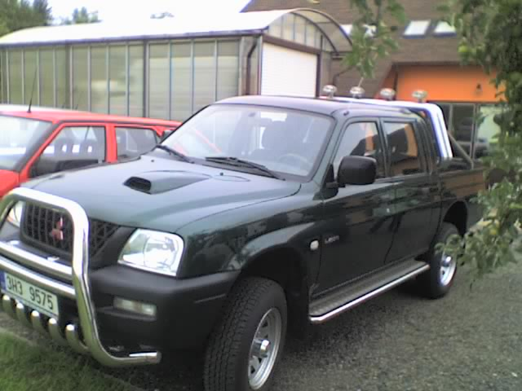
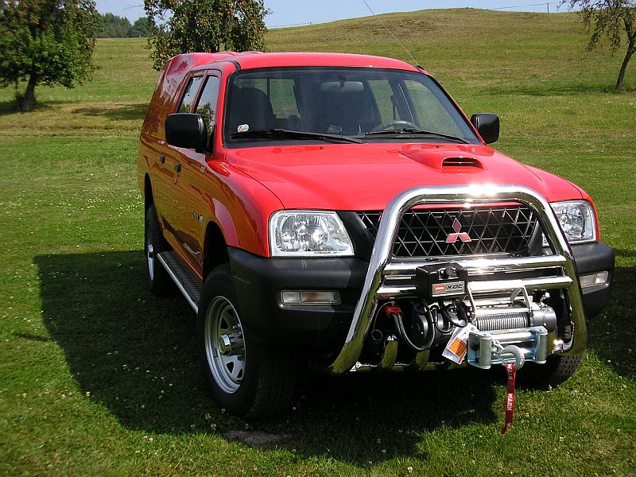
Prostřednictvím této firmy jsme také zakoupili a nechali si instalovat na předek vozu elektrický lanový naviják americké provenience Warn s tažnou silou 4,3 tun s lanem v délce 11 m. Naviják je mobilní, takže jej lze snadno a rychle z vozidla demontovat a v případě shodného adaptéru použít i na jiném vozidle. Naviják včetně montáže stál 66.155,- Kč.
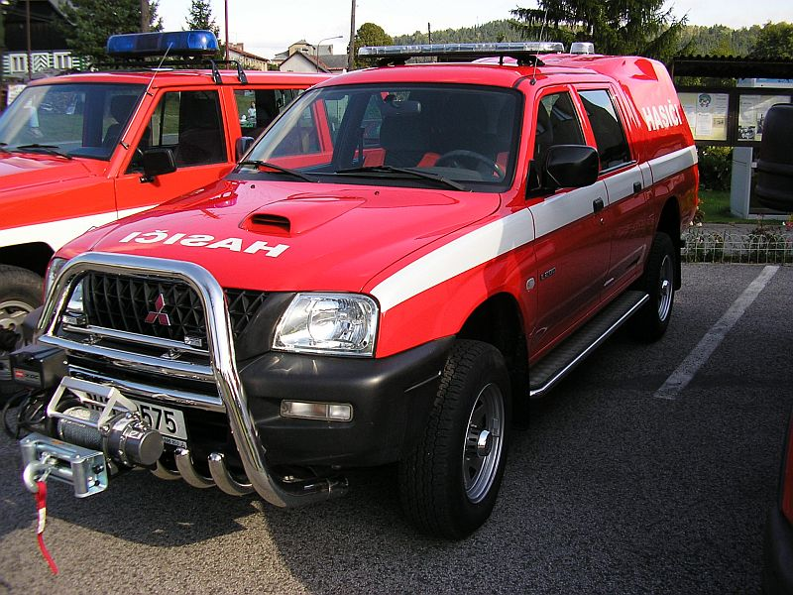
Auto Junek dodala vozidlo 12. září 2008 a hned tento den jsme ho převezli do firmy Mandisan v Neratovicích. Zde bylo objednáno zhotovení reflexních grafických prvků označení mobilní požární techniky a instalace světelného a zvukového výstražného zařízení. Zvolili jsme LED technologii od firmy Whelen. Jde o moderní, ale především velice energeticky šetrnou technologii, která má velice dobrou viditelnost. Pro montáž byl zvolen Mandisan, protože jde o nejlepší firmu v této oblasti v republice a realizace zakázky si vyžadovala velice profesionální přístup. Práce této firmy na vozidle přišla na 60.820,- Kč. Z Neratovic bylo vozidlo přivezeno 26. září 2008.

V následujícím týdnu pak strojníci zajistili provizorní připojení PPS 12 a vozidlo bylo zařazeno do výjezdu složek IZS. Do vozidla byly ještě zakoupeny plastové kontejnery pro uložení drobnějšího materiálu v hodnotě 1.472,- Kč. Tím byl projekt ukončen s celkovými náklady 500.447,- Kč.
Mezi tím byl realizován odprodej stávajícího vozidla Nissan Patrol. Projevila o něj zájem Obec Levínská Olešnice pro hasiče do osady Žďár u Staré Paky. Smlouva byla podepsána a po úhradě ceny ve výši 50.000,- Kč bylo vozidlo dne 27. září předáno žďárským hasičům.
29. října 2008 navýšilo ZO Čistá u Horek rozpočet na JSDH v roce 2008 o částku 40.000,- Kč a bylo rozhodnuto o zakoupení plovoucího čerpadla do zásahového vozidla a zároveň o nabídce jedné PPS 12 k prodeji. Ve Výzbrojně požární ochrany v Hradci Králové bylo objednáno plovoucí čerpadlo AMPHIBIO 1200 GXV 1290 a velitel zveřejnil inzeráty s nabídkou PPS 12 na hasičských a inzertních serverech.
Začátkem prosince 2008 byl realizován prodej vysloužilé T 805. Kupní cena byla smluvní ve výši 50.000,- Kč. Pro T 805 si 13. prosince přijel kupec až z Ochozu u Brna. Při prohlídce vozidla jsme ale k naší hrůze zjistili, že na vozidle nesouhlasí s doklady ani číslo motoru ani číslo karoserie. Tím se stalo auto téměř neprodejnou hromadou šrotu. Nakonec se podařilo obchod uskutečnit, ale za podstatně nižší cenu, tj. za 30.000,- Kč. Vozidlo po renovaci obohatí sbírku kupce a možná o něm ještě uslyšíme, protože jde o aktivního účastníka veteránských závodů….
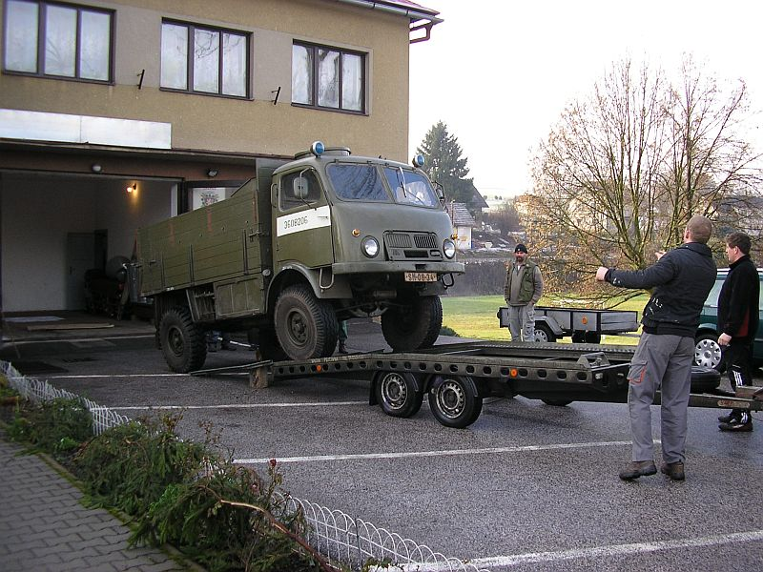
V závěru roku jsme začali připravovat vestavbu do nákladního prostoru Mitsubishi. Zakoupili jsme prostřednictvím firmy Suchánek & Walraven materiál potřebný pro montáž. Vlastní práci pak odvedou během zimy strojníci a další členové JSDH. Vozidlo by mělo být plně funkční nejpozději na jaře 2009. S vestavbou se totiž čekalo až na nákup plovoucího čerpadla.
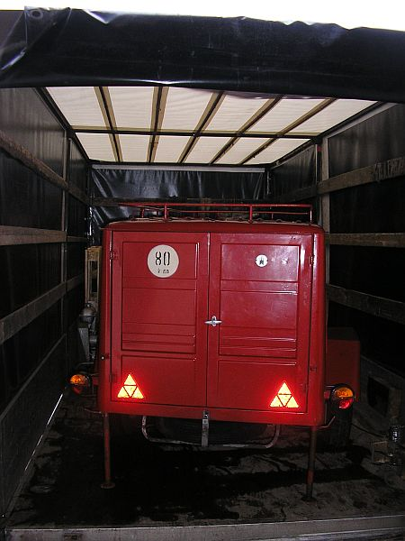
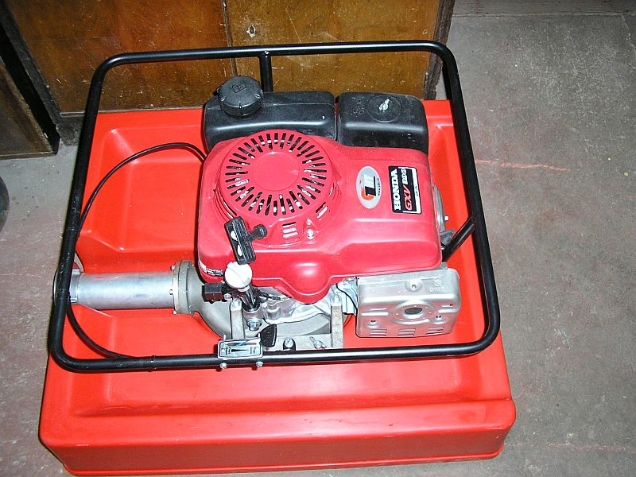
To bylo přivezeno z hradecké výzbrojny v úterý 23. prosince 2008. Tento ten byl také důležitý z důvodu realizace prodeje nabízené PPS 12. Podařilo se ji prodat Obci Hřebečníky v okrese Rakovník pro jejich hasiče za oboustranně akceptovatelnou cenu 40.000,- Kč. Obchod proběhl v hotovosti a stříkačka byla odvezena .

Takže trocha bilancování za rok 2008:
Investovala obec do techniky celkem: 546.575,- Kč
Odprodala nepotřebnou hasičskou techniku za celkem: 120.000,- Kč
Získala dotaci na techniku ve výši celkem: 300.000,- Kč
Po odečtení dotace a odprodaného majetku tak investice z rozpočtu obce do obměny techniky v roce 2008 dosáhly 126.575,- Kč. A z toho ještě část prostředků byla z našetřených peněz na běžný chod jednotky během roku.
Lze právem konstatovat, že se s poměrně nízkými přímými náklady podařilo významně obměnit techniku JSDH a vyřešit tento problém na několik let dopředu.

Zásahy a činnost JSDH v roce 2008

Rok 2008 mohu proti minulým označit za relativně klidný. Jednotka zasahovala při řešení dvou mimořádných událostí, kdy obě byly spojeny s přívalovým deštěm a následovaly těsně po sobě. Přesto jsme měli pestrou činnost.

30.4.2008 jsme zajišťovali bezpečnost lampionového průvodu od školy k sokolovně, který se přesouval po hlavní silnici. Bezpečnost zajištěna krytím konce průvodu hasičským Nissanem se zapnutou světelnou signalizací. Následně jsme zajišťovali požární dohled při pálení čarodějnického ohně.

1.6.2008 jsme na žádost majitele ranče Montara a po schválení starostou obce provedli nouzové zásobování vodou z hydrantové sítě do cisterny. Důvodem byla havárie na vodovodu k ranči.

3.6.2008, 19:15 hodin. Velitel JSDH byl požádán zástupcem f. Suchánek & Walraeven, s.r.o. Horka u Staré Paky o poskytnutí technické pomoci – zajištění el. proudu elektrickým agregátem. Ve stejnou dobu jsme přijali žádost o pomoc od majitele ranče Montara, kterému příval vody zaplavil stáje.
Jednotka vyjela v počtu 1+3 DA 9 Renault Master do areálu f. Walraven. Zde byla nasazena elektrocentrála a na místě zjištěno, že došlo k zaplavení ploch – parkoviště v areálu firmy, obecní komunikace a přetekly rybářské sádky. To vše v důsledku přívalového deště a ucpání kanálových vpustí a česel. Velitelem jednotky byl na situaci upozorněn operační důstojník a na místo byla vyslána jednotka HZS LK ÚO Semily, PS Jilemnice. Byly povoláni další členové JSDH a jednotka se rozdělila. Část o síle 1+3 prováděla průzkum a práce na zprovoznění kanálů v areálu firmy a odvodnění místní komunikace (voda hrozila zaplavením čp. 106) a zbytek odjel provést průzkum po obci, především do čp. 16. Po příjezdu HZS Jilemnice předáno velení a členové jednotky pomáhali s vyčištěním kanalizace. Druhé družstvo mezi tím zjistilo, že voda ze zatopených stájí u čp. 16 (ranč Montara) volně odtéká níže umístěnými dveřmi ven. Nebyla žádána další opatření. Družstvo se proto vrátilo do areálu S&W, kde se zapojilo do práce na čištění česel. Po odjezdu HZS ÚO Semily, PS Jilemnice bylo místo ještě jednou prohlédnuto a předáno správci objektu a jednotka se vrátila na základnu ve 21:03 hodin. Po uklizení materiálu a doplnění PHM jednotka rozpuštěna.

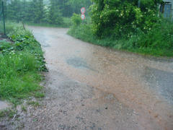

4.6.2008, 01:32 hodin. Jednotka povolána OPIS na protipovodňové opatření na čp. 213 v Čisté u Horek. Poplach jednotce vyhlášen mobilními telefony. Ještě před výjezdem jednotky požádán velitel o pomoc při protipovodňových opatřeních u čp. 68. Jednotka proto vyjela v síle dvou družstev 1+3 s technikou DA 8 Nissan Patrol s PPS 12 a 1+2 s technikou DA 9 Renault Master. Při cestě k zásahu na čp. 213 proveden monitoring u čp. 68. Zde voda dosahuje k nemovitosti, nemožný přístup po komunikaci – zatopený most, rozlitý potok zasáhl i silnici I/16 v šíři poloviny jednoho jízdního pruhu. Před prostor zaplavení komunikace umístěna MPT (nissan) se zapnutou světelnou signalizací. Jednotka stažena z výjezdu k čp. 213 a ponechána na místě nové události. Velitel se s jedním družstvem přesunul po místních komunikacích nad nemovitost z druhé strany a do čp. 68 bylo dopraveno kalové čerpadlo a elektromateriál. Na místě zjištěn průnik vody do klepa a kotelny. Voda pronikla odpadem a zatopila místnosti do výšky cca 0,5 m. Shledáno, že hladina potoka kulminuje či spíše klesá a průnik vody dveřmi do objektu nehrozí. Na místo přijela v tu dobu jednotka HZS Jilemnice, předáno velení. Voda se začala stahovat z komunikace I/16. Společně s jednotkou HZS byl proveden průzkum u čp. 66 (opět cca 0,5 m vody) – objekt obtékán ze všech stran rozlitým potokem Olešnice. Zde zjištěno zaplavení nemovitosti - voda pronikla patrně dveřmi dovnitř. Telefonicky byla kontaktována majitelka. Místo předáno starostovi obce.
Družstvo s technikou DA 7 NP bylo velitelem zásahu odesláno provést průzkum v dalších částech obce. PPS 12 odpojena a ponechána mimo komunikaci v místě zásahu. Bylo zjištěno ucpání česel a kanálových vpustí v areálu f. Suchánek & Walraven. U čp. 68 ponecháno VZ jedno družstvo JSDH Čistá u Horek. Voda klesá a postupně také mizí odpadem ze zatopených suterénních místností čp. 68. Jednotka HZS odjíždí se starostou obce do firmy Suchánek & Walraven. Zde pomáhají spolu se členy JSDH Čistá u Horek s uvolněním vpustí.
Velitel JSDH Čistá rozhoduje přesunout DA 9 RM zpět před nemovitost čp. 68 na komunikaci I/16. Most se již dá přejít. Veliteli JSDH Čistá u Horek na mobilní telefon hlásí zaplavení sklepa pí. Gatterová, Čistá čp. 78. Voda pronikla odpadem. Hladina již nestoupá. Dohodnuto, že v případě potřeby provede jednotka po opadnutí potoka odčerpání.
Družstvo JSDH Čistá u Horek se vrací s DA 7 Nissan Patrol na místo prvního zásahu a následně provádí monitoring horní části obce až k čp. 213. Zjištěno, že došlo k zaplavení také čp. 193 (p. Matěna). Zde průzkum rychle ukončen – havarijní stav nemovitosti! Zatopeno dále čp. 52 (pí. Bohmová) – dílna a technické zázemí – voda odtéká odpadem. Dále čp. 203 pí. Sitarčíková – zasažena předsíň a prádelna – voda již odtekla. K této nemovitosti poškozen mostek nad potokem. Telefonicky veliteli JSDH Čistá oznamuje pí. Gatterová, že voda ze sklepa odtéká odpady a čerpání nebude třeba. Zásahu jednotek PO tak již v obci není nikde třeba. Voda opadá a odpadem odtéká i z čp. 68. Dalšího setrvání jednotek není třeba. HZS opouští místo a po naložení materiálu odjíždí i naše jednotka.
Po návratu na základnu uložen materiál a technika uvedena do pohotovosti. Výjezd ukončen v 03:34 hodin.

4.6.2008 v dopoledních hodinách pomáhají členové jednotky s odstraňováním splaveného materiálu z křižovatky v Markvarticích, zprůchodňují mostek před čp. 203, mostek za salaší v dolní části obce a náplav z mostku k čp. 116 a 118. Odpoledne je zajištěn dovoz vysoušečů ze Železného Brodu a jejich distribuce postiženým.
22. června vydal ČHMÚ varování před přívalovými dešti. Obrátila se na nás pí. Stránská (čp.66) s prosbou o protipovodňové pytle na utěsnění dveří. Poskytli jsme čtyři kusy. Naplněno bylo pískem u sokolovny a dveře byly zajištěny.
9. července se na nás obrátil p. František Petružálek z ranče Montara s prosbou o zapůjčení elektrocentrály. Obec byla plánovaně odpojena od elektřiny z důvodu oprav na VN. Zařízení jsme zapůjčili v 7:45 hodin a sloužilo k napájení ohradníku pro stádo skotu. Večer byla centrála vrácena zpět do zbrojnice.
7. září zajistila jednotka na vyžádání Autoklubu Nová Paka požární asistenci na motokrosovém krajském přeboru. Asistovala hlídka 1+3 s vozidlem Nissan Patrol a RHP.
11. října 2008 jsme provedli technickou pomoc. Za pomoci 3x C 20m, 1x C 10 m a kanálového krtka C52 jsme pročistili odpadní vedení v bytovém domě čp. 175 a následně odpad do septiku. Pracovalo zmenšené družstvo 1+2 a použit byl obecní hydrant.
25. října jsme opět konali požární asistenci na motokrosových závodech ve Štikovské rokli. Asistence hlídkou 1+1 s vozidlem Renault Master a RHP.
Čerpání finančních prostředků na JSDH v roce 2008

Na dotacích do této kapitoly obec získala celkem 306.750,- Kč
Na financování jednotky v roce 2008 vyčlenila obec ve svém rozpočtu na tento rok částku 40.000,- Kč a s použitím příspěvku Libereckého kraje dalších celkem 500.000,- Kč na obměnu techniky. Tyto prostředky pak byly ještě navýšeny na konci října o 40.000, kvůli záměru nákupu plovoucího čerpadla a obec obdržela dotaci na školení a činnost jednotky ve výši 6.750,- Kč. Celkem tedy bylo k dispozici 586.750,- Kč.
Nyní k vlastnímu čerpání:
Položka Čerpáno
Nákup a úpravy automobilu 498.975,-
Refundace 1.329,-
HM (plovoucí čerpadlo) 47.600,-
Materiál 24.395,-
Pohonné hmoty 5.650,-
Školení 1.275,-
Služby (opravy, TK atp.) 1.842,-
Cestovné (školení) 1.160,-
Správní poplatky (převody vozidla) 850,-
=======================================================================
Celkem 583.076,- Kč
Z uvedeného přehledu vyplývá, že došlo k mírnému nedočerpání výdajů. K tomu ale došlo neplánovanou výší dotace na vzdělávání od LK. Je třeba říci, že i několik výdajových položek bylo neplánovaných. Především v druhé polovině roku přišly nepředvídané výdaje. Bylo třeba nahradit neopravitelný lanový zvedák na sušáku hadic (2.913,- Kč) a obci se naskytla možnost výhodného nákupu silné stabilní požární sirény, jejíž potřeba se stává kvůli nevyhovujícímu stavu stávající již akutní. Obec proto sirénu v předstihu zakoupila (3.000,- Kč) už nyní.
Jinak čerpání není třeba příliš komentovat. V položce materiál je obsaženo železo na výrobu vestavby do vozidla Mitsubishi, pořízení reflexní vesty pro velitele zásahu, spojovací zařízení pro dočasné připojení PPS 12 k vozidlu, dvě malé pohotovostní lékárničky a drobný materiál potřebný k opravám a údržbě techniky. PHM obsahuje především úhradu nafty do zásahového automobilu a benzínu do agregátů JSDH. Školení – každoroční položka, z níž byl letos uhrazen kurs velitelů a strojníků v Příkrém u Semil, resp. část věnovaná první pomoci. K tomuto školení se váže i položka cestovné. Služby zahrnují především provedení TK a EK na zásahových vozidlech. A vozidel se týká i úhrada správních poplatků při převodu.

Vyčlenění finančních prostředků na JSDH pro rok 2009
Pro rok 2009 bychom potřebovali vyčlenit z rozpočtu obce částku ve výši 25.000,- Kč na běžný chod jednotky. Tato částka bude obsahovat pouze povinné platby (TK, povinná školení), cyklická proškolení velitelů a strojníků, refundace, nákup pohonných hmot a nákup spotřebního materiálu.
V únoru 2009 bychom měli obdržet od HZS pět zásahových kompletů Bushfaire (blůza a kalhoty) a pět párů zásahové obuvi.
K tomu bychom chtěli přikoupit čtyři vícevrstvé zásahové obleky, čtyři páry zásahových rukavic , čtyři páry zásahových bot a čtyři zásahové opasky. Jde o náklady v celkové výši cca 80.000,- Kč. Na tento nákup se pokusíme získat opět příspěvek z Fondu požární ochrany LK a z dalších zdrojů (reálných cca 50.000,- Kč). Pokud se tento příspěvek nepodaří získat, nebude nákup samozřejmě letos realizován.
Pozor: V případě nepředvídaných výdajů by však bylo zapotřebí rozpočet během účetního roku upravit .
Zprávu zpracoval velitel JSDH Čistá u Horek Ladislav Jiřička dne 26.1.2009

